Приложение на игрово-съревнователния подход в обучението

През последните няколко години в българското училище се наблюдава понижаване на мотивацията и активността при обучението по обществените науки. За да преодолеем този проблем започнахме работа заедно с още няколко български училища и Центъра за образователни инициативи по международен проект „Бриджинг Инсула Европа”, чиято основна задача е да се получат повече знания за Европейския съюз и да се повиши активността в обучението чрез приложение на групово-екипната работа и използване на специално създадена среда за електронно обучение. Създадохме училищни клубове „Инсула Европа” и започнахме работата по реализацията на проекта. Независимо от интересните дейности и проучвания, процесът на усвояване на сравнително скучната и трудна материя, свързана с европейските институции се оказа доста труден и не особено интересен за учениците. На първата междуклубна среща в гр. София през октомври м.г. учениците спонтанно се оформи идеята да създадем онлайн игра, чрез която по интересен и занимателен начин да учат и проверяват знанията си. Сформира се екип, разпределиха се задачите и започна работата по създаването на играта. С изпълнението се зае клубът в Брезово, но идеи и предложения даваха всички. Създаването на играта като интернет приложение премина през всички етапи на софтуерния развой – анализирахме изискванията и идеите на всички клубове, проектирахме играта като определихме технологиите при разработката на отделните функционалности, програмирахме играта и проведохме тестване на няколко етапа. С конкретната реализация се заеха онези участници в клуба, които работят в Ученическата изследователска школа по ИТ на училището. На втората ни среща в гр. Полски Тръмбеш през м. февруари т.г. направихме първото тестово представяне на играта и започна създаването и събирането на въпросите в трите направления—Европейско гражданско общество, Европейска интеграция и Европейска култура и литература. Всички клубове създадоха, редактираха и изпратиха своите въпроси. Процесът на събиране на въпросите продължи близо два месеца и в базата данни вече има повече от петстотин.
На 11 април по време на третата среща на нашите клубове “Инсула Европа” в гр. Брезово стартирахме НАШАТА ИНТЕРНЕТ ИГРА “INSULA GAME”.Играта се играе в три кръга, като трудността на въпросите непрекъснато се увеличава. В играта се включиха повече от 90 състезателя от всички клубове „Инсула Европа” в България. Участваха и ученици, работещи по други проекти на Центъра за образователни инициативи. Решихме да организираме състезанието на два тура. Първият приключи на 9 май – Денят на Европа. Победител е Калина Иванова от гр. Полски Тръмбеш с невероятните 35 518 точки!!! Вторият кръг приключи на 15 юни. Победител за втория кръг е Гено Петров от Брезово.

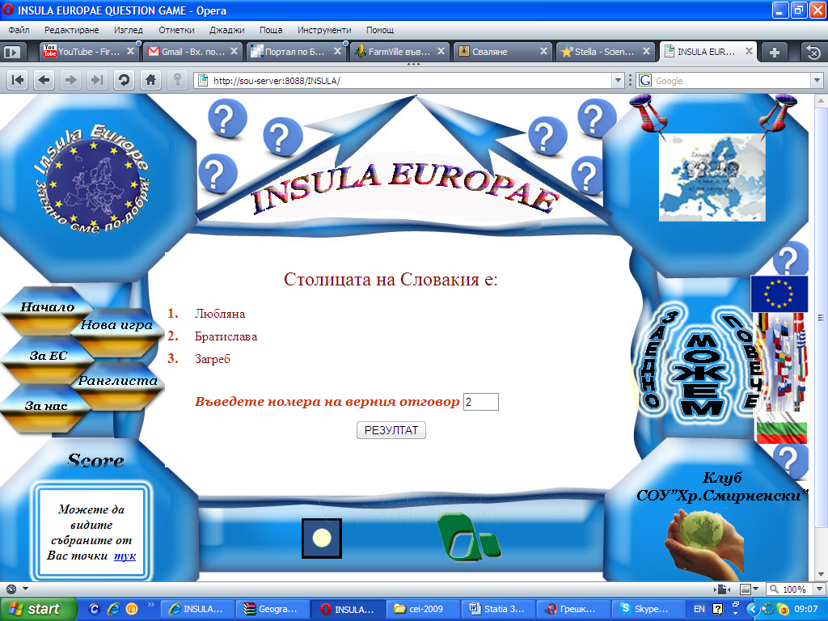
Фиг.1. INSULA GAME
Опитът, който натрупвахме с разработката и използването на играта ни дава основание да твърдим, че използването на интерактивни методи на обучение и проверка на знанията като нашата игра повишават мотивацията и активността на учениците и спомагат за по-лесното, атрактивно и интересно обучение. А когато тази форма на обучение се комбинира и с групово-проектна клубна дейност и с възможността всички ученици заедно да създадат СВОЯТА игра, резултатите са повече от добри. Играта ще остане непрекъснато активна на адрес: http://sou-brezovo.org:8080/INSULA за всички, които искат да проверят знанията си за Европейския съюз и да се забавляват. Тя може да се използва от учителите по учебната дисциплина „Свят и личност” във всички български училища. Успех!
Клуб– Брезово

